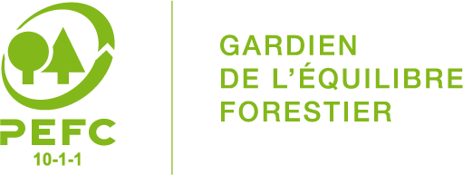
FORMULAIRE DE CONSULTATION PUBLIQUE
REVISION DES STANDARDS FRANÇAIS DE GESTION FORESTIERE DURABLE PEFC
Période de consultation : 5 janvier 2023 – 6 mars 2023

Formulaire à retourner à PEFC France avant le 06/03/2023
Par mail à : s.zakine@pefc-france.fr
Organisation :
Nom :
Prénom :
Adresse :
E-mail :
Téléphone :
Date :

PEFC/FR ST 1003-1 : 20XX
Gestion forestière durable – Exigences pour la France métropolitaine
Référence du point concerné | Proposition de rédaction | Commentaires
Commentaires généraux

PEFC/FR ST 1003-2:20XX
Règles de la gestion forestière durable - Exigences pour la Guyane Française
Référence du point concerné | Proposition de rédaction | Commentaires
Commentaires généraux

